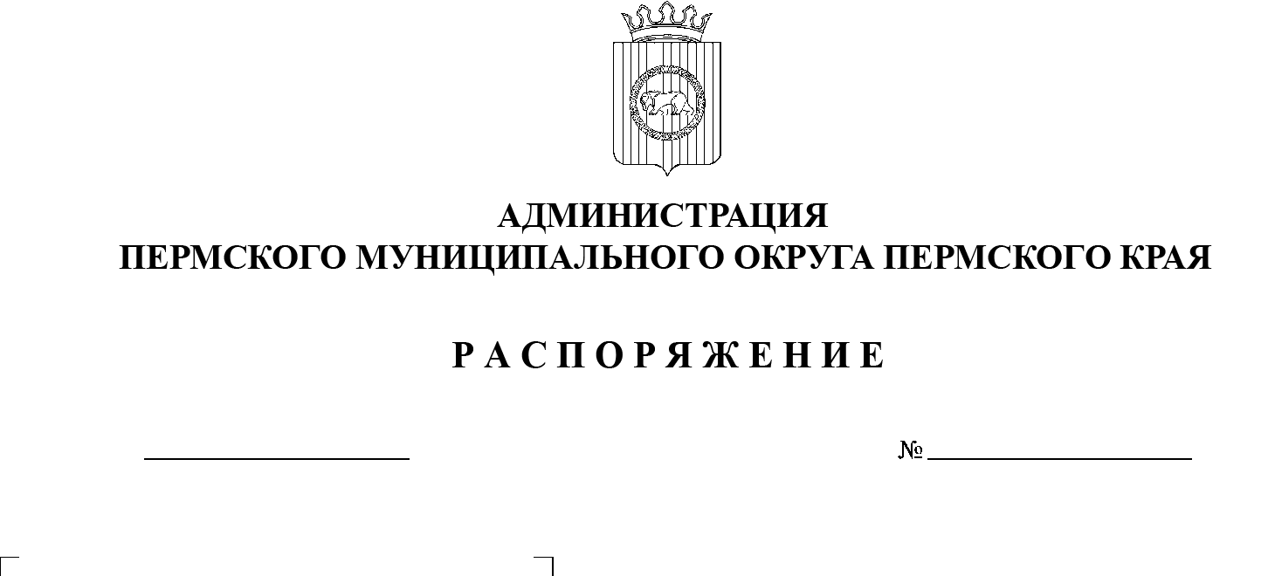

15.12.2023

СЭД-2023-299-01-01-07.С-392

Об утверждении дорожной карты по борьбе с незаконными нестационарными торговыми объектами на территории Пермского муниципального округа Пермского края
на 2024 год

В соответствии с пунктом 3 части 1 статьи 16 Федерального закона от 06 октября 2003 г. № 131-ФЗ «Об общих принципах организации местного самоуправления в Российской Федерации», Федеральным законом от 28 декабря 2009 г. № 381-ФЗ «Об основах государственного регулирования торговой деятельности в Российской Федерации», пунктом 3 части 1 статьи 5, пунктом 6 части 2 статьи 30 Устава Пермского муниципального округа Пермского края:
- Утвердить прилагаемую дорожную карту по борьбе с незаконными нестационарными торговыми объектами на территории Пермского муниципального округа Пермского края на 2024 год.
2. Функциональным органам администрации Пермского муниципального округа Пермского края, территориальным управлениям, ответственным за реализацию мероприятий дорожной карты, обеспечить выполнение мероприятий дорожной карты в соответствии со сроками, установленными дорожной картой.
3. Настоящее распоряжение опубликовать в бюллетене муниципального образования «Пермский муниципальный округ» и разместить на сайте Пермского муниципального округа в информационно-телекоммуникационной сети Интернет (www.permokrug.ru).
4. Настоящее распоряжение вступает в силу со дня его подписания.
5. Контроль за исполнением настоящего распоряжения возложить на заместителя главы администрации Пермского муниципального округа Пермского края Гладких Т.Н.
Глава муниципального округа В.Ю. Цветов
УТВЕРЖДЕНА
распоряжением администрации
Пермского муниципального округа Пермского края
от 15.12.2023 № СЭД-2023-299-01-01-07.С-392

ДОРОЖНАЯ КАРТА
по борьбе с незаконными нестационарными торговыми объектами
на территории Пермского муниципального округа Пермского края
на 2024 год

№ п/п | Наименование мероприятия | Срок реализации | Ответственный  исполнитель
1. | Инвентаризация НТО, в том числе с использованием автомобильного мобильного комплекса для определения публичных сервитутов и незаконно действующих НТО | До 1 мая | КИО, ТУ
2. | Направление информации по результатам инвентаризации в ПУ для организации контрольных мероприятий в рамках муниципального земельного контроля, соблюдения правил благоустройства | До 20 мая | КИО
3. | Организация и проведение контрольных мероприятий в рамках муниципального земельного контроля, соблюдения правил благоустройства | По отдельному  графику | ПУ
4. | Направление предписаний собственнику НТО в случае выявления нарушений земельного законодательства, правил благоустройства | В сроки, установленные действующим законодательством | ПУ
5. | Применение мер административной ответственности в случае выявления нарушений правил благоустройства | В сроки, установленные действующим законодательством | ПУ
6. | Мониторинг НТО и направление информации о незаконно размещенных НТО в ПУ, КИО | Ежемесячно  до 10 числа | ТУ
7. | Мероприятия по демонтажу НТО в случае выявления незаконно действующего НТО на муниципальной земле, землях, государственная собственность на которые не разграничена
7.1. | Проведение проверки и составление акта о выявленных нарушениях, размещение предписания на НТО | В течение 10 рабочих со дня поступления информации | КИО
7.2. | Направление предписания о необходимости демонтажа НТО в адрес владельца заказным письмом с уведомлением | В течение 10 рабочих дней | КИО
7.3. | Направление акта о выявленных нарушениях  в ОВД, в случае если владелец не известен | 3 рабочих дня
7.4. | Внесение НТО в реестр незаконно установленных движимых объектов | В течение 3 рабочих дней после составления акта о выявленных нарушениях | КИО
7.5. | Публикация реестра незаконно установленных движимых объектов на официальном сайте Пермского муниципального округа | 2 раза в месяц (по состоянию на 01 и 15 число) | КИО
7.6. | Подготовка и размещение распоряжения о принудительном демонтаже НТО на официальном сайте Пермского муниципального округа, в газете «Нива», направление уведомления в ОВД с указанием даты, времени и места начала принудительного демонтажа | В порядке очередности  Реестра | КИО
7.7. | Проведение мероприятий по демонтажу НТО силами подрядной организации | В соответствии со сроками исполнения работ, указанных в распоряжении | КИО

Используемые сокращения:
КИО – комитет имущественных отношений администрации Пермского муниципального округа Пермского края
НТО – нестационарный торговый объект
ТУ -территориальное управление
ПУ - Управление правового обеспечения и муниципального контроля администрации Пермского муниципального округа
МЗК – муниципальный земельный контроль
ОВД – Отдел Внутренних Дел России Пермский
Реестр - реестр незаконно размещенных объектов движимого имущества на территории Пермского муниципального округа Пермского края

